Ucos移植方法一（详细篇）

首先要有正确的硬件电路，包括：
1.用9针串口线将PC机和9200底版连接好，注意串口线要插在标号为“P1”的串口上；
2.插好9200核心板，“J2”插在靠近C18这边；
3.其它跳线配置为：J13，J16要插好，JP1插在靠近C14这边，J12插在靠近C22这边；
上电后超级终端的现象为：
提醒：在测试状态下，上图中内核默认自动运行时间是3S，所以您要在板启动后按一下任意键，防止进入自动运行状态。
在Uboot>后输入：load 20000000后按回车现象如下：
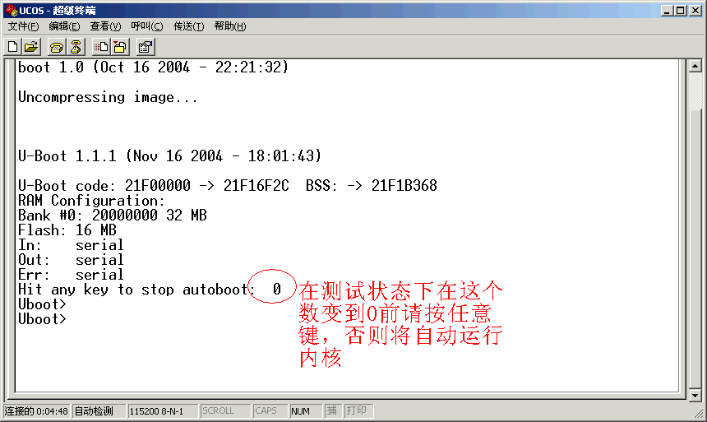

点击右键选择要下载的bin文件，过程如下图（文件目录：AT91RM9200-uCos/MainFun/basic.bin）
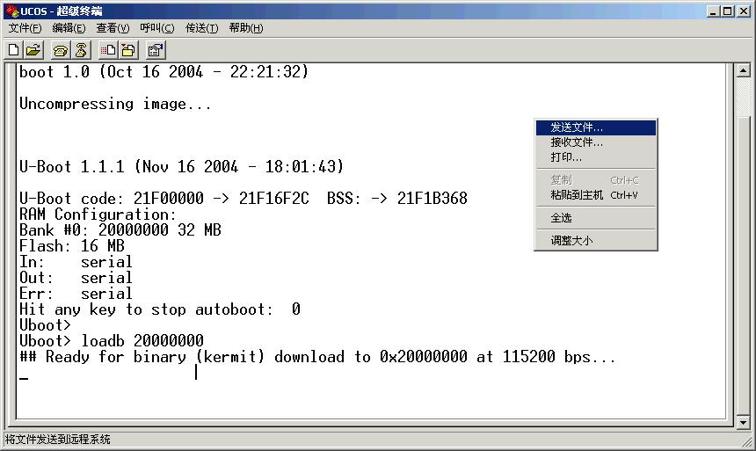

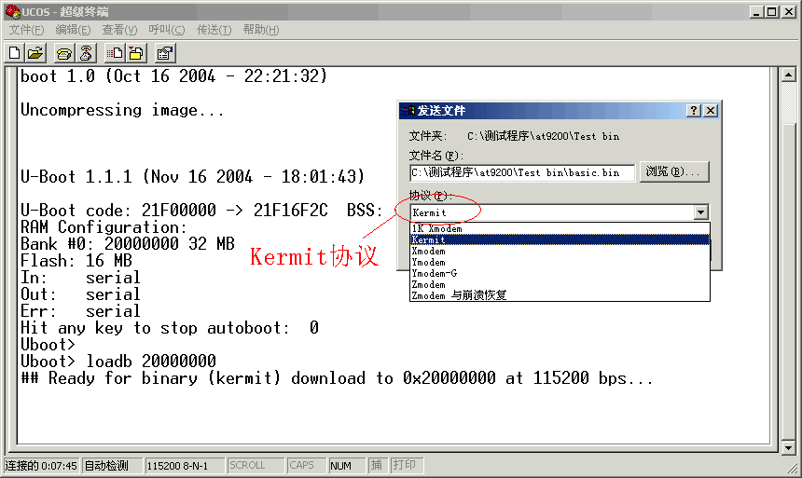

然后点击“发送”，发送过程如下图
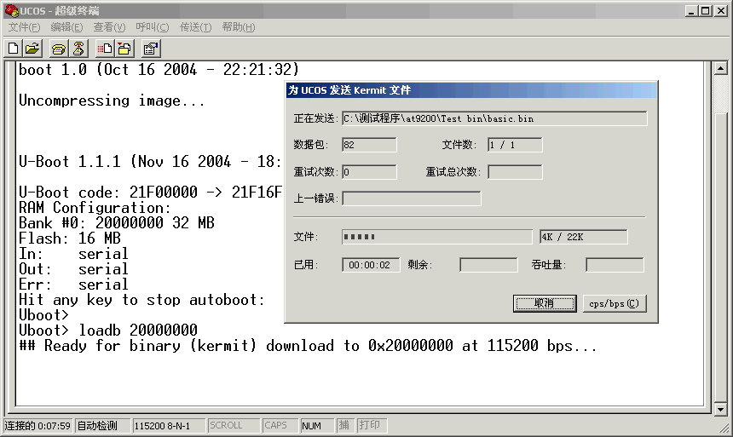

发送完后入下图所示，在Uboot >后输入“go 20000000”后按回车，
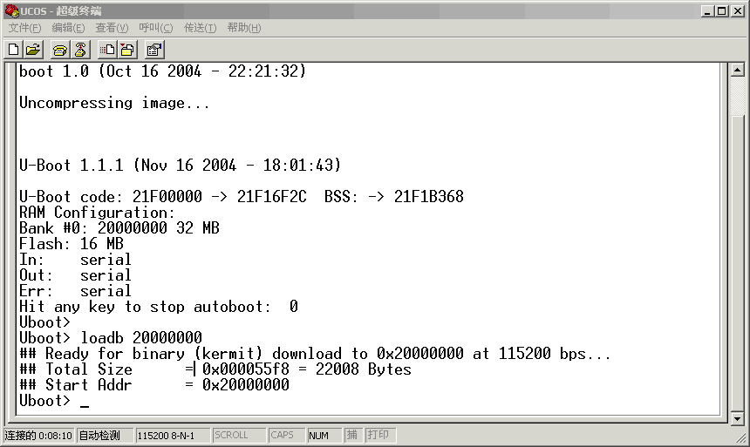

运行过程如下图
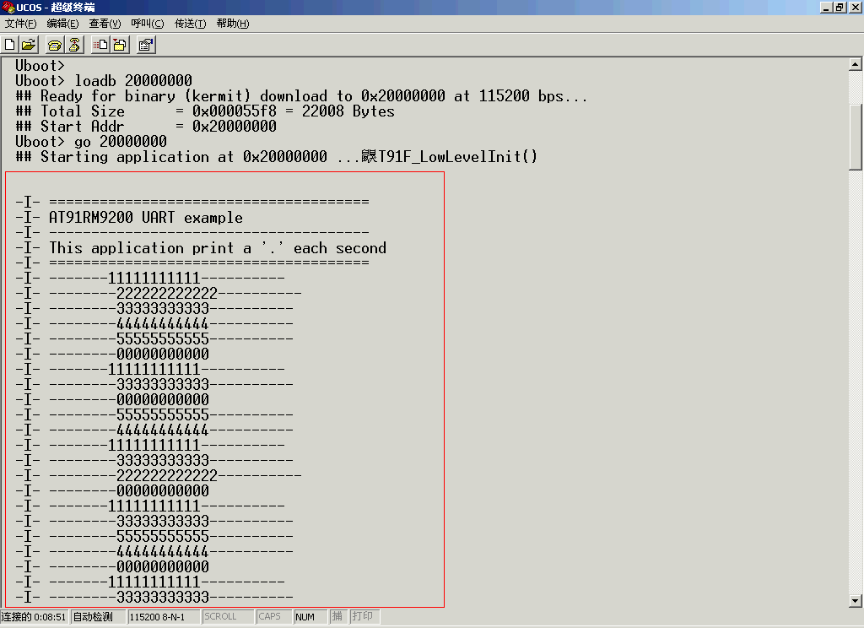
这就是在超级终端上显示的效果，要说明的是，上图中红色框里的数字是连续输出的，直到关闭电源后就不连续输出。而且在停止运行后一定要先复位在接着运行

Ucos移植方法二
其实上面是将源程序编译后的bin文件直接下载到RAM中运行的，现在利用JTAG/ICE来进行仿真，必备的条件如下：
- 9针串口插在底版上标号为“P1”的串口插座上，25针并口线一头插在PC机并口，另一头插在JTAG/ICE转换器上，JTAG/ICE转换器的排线一头插在底版上标号为“J22” 20Pins槽上，另一头插在JTAG/ICE转换器的的右边即靠近SN74HC244 10脚这边；
- 将底版上标号为“J23”的跳线跳到靠近J5这边；
- 核心板上标号“J2”的跳线跳到靠近“C18”的这边；
- 底版上其它跳线配置为：J13，J16要插好，JP1插在靠近C14这边，J12插在靠近C22这边；
- 9V电源线（最好用我公司提供的专用产品）插在标号为“JACK1”的DC插座上。
当您上电后ARM9调试代理软件9200超级终端的显示内容和电路板上的现象如下图所示的话就说明连接正确：
⑴.底版核心板的现象为：电源指示灯（D8）核心板指示灯（LED1）亮着，网口指示灯（D5~D7）同时闪烁一下；
⑵.ARM9调试代理软件9200超级终端的显示内容：
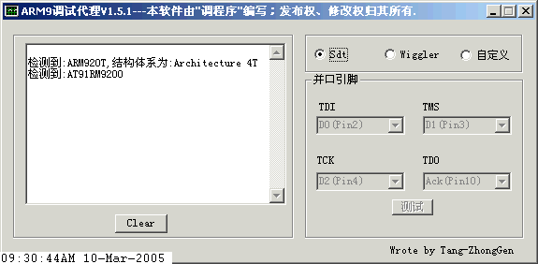

利用ARM Developer Suite V 1.2软件将源程序汇编和编译（会生成一个bin文件），如下图
文件目录为：AT91RM9200-uCos/MainFun/ basic.mcp
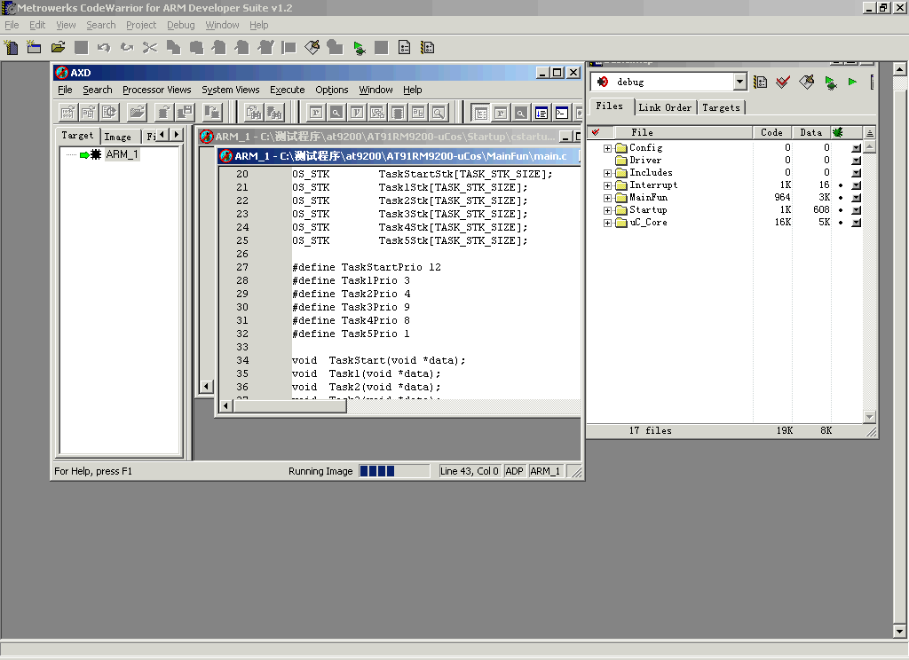
同时在超级终端里显示的内容如下图：
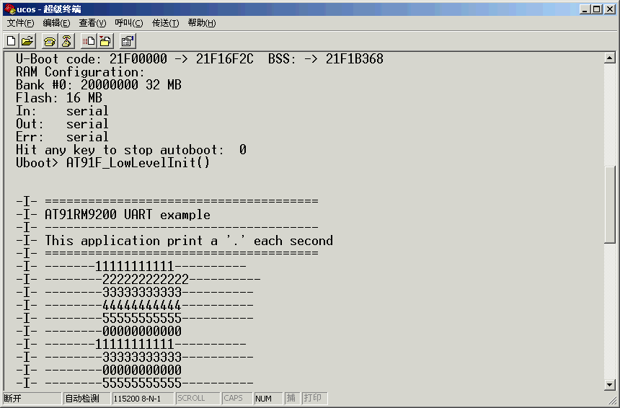
这就是在超级终端上显示的效果，要说明的是，上图中红色框里的数字是连续输出的，直到关闭电源后就不连续输出。而且在停止运行后一定要先复位在接着运行
要停止的话请一定先按AXD的暂停键

